**一、靶场搭建**

1、Vulhub启动

C:\Users\Toby\AppData\Local\Temp\1653468763(1).jpg

2、访问8080端口

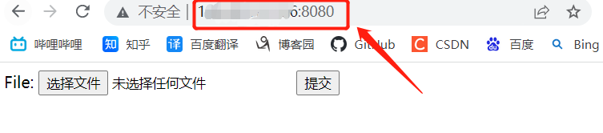

**二、漏洞复现**

1、上传Poc.png，抓包查看数据包中的执行内容为id > /tmp/success

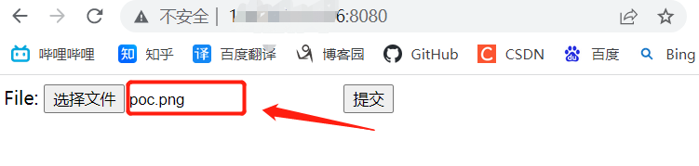

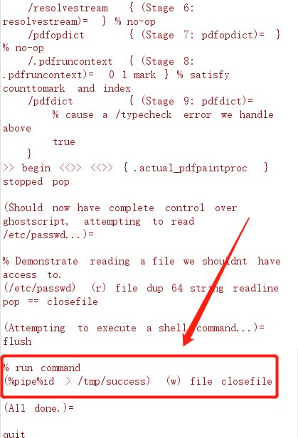

2、返回docker容器中查看，成功创建/tmp/success文件，并写入了命令执行结果

